**BACCALAUREAT PROFESSIONNEL**

**T**echnicien **C**onstructeur **B**ois

KIOSQUE CARRE - SABLIERE DE PENTE

|  |  |  |
| --- | --- | --- |
| Page de garde | Page 1/6 |  |
| Descriptif technique de l’ouvrage à compléter | Page 2/6 |  |
| Fiche de débit à compléter | Page 3/6 |  |
| Elévation et coupe A-A | Page 4/6 |  |
| Vue en plan et élévation C.E | Page 5/6 |  |
| Herse d’un versant | Page 6/6 |  |

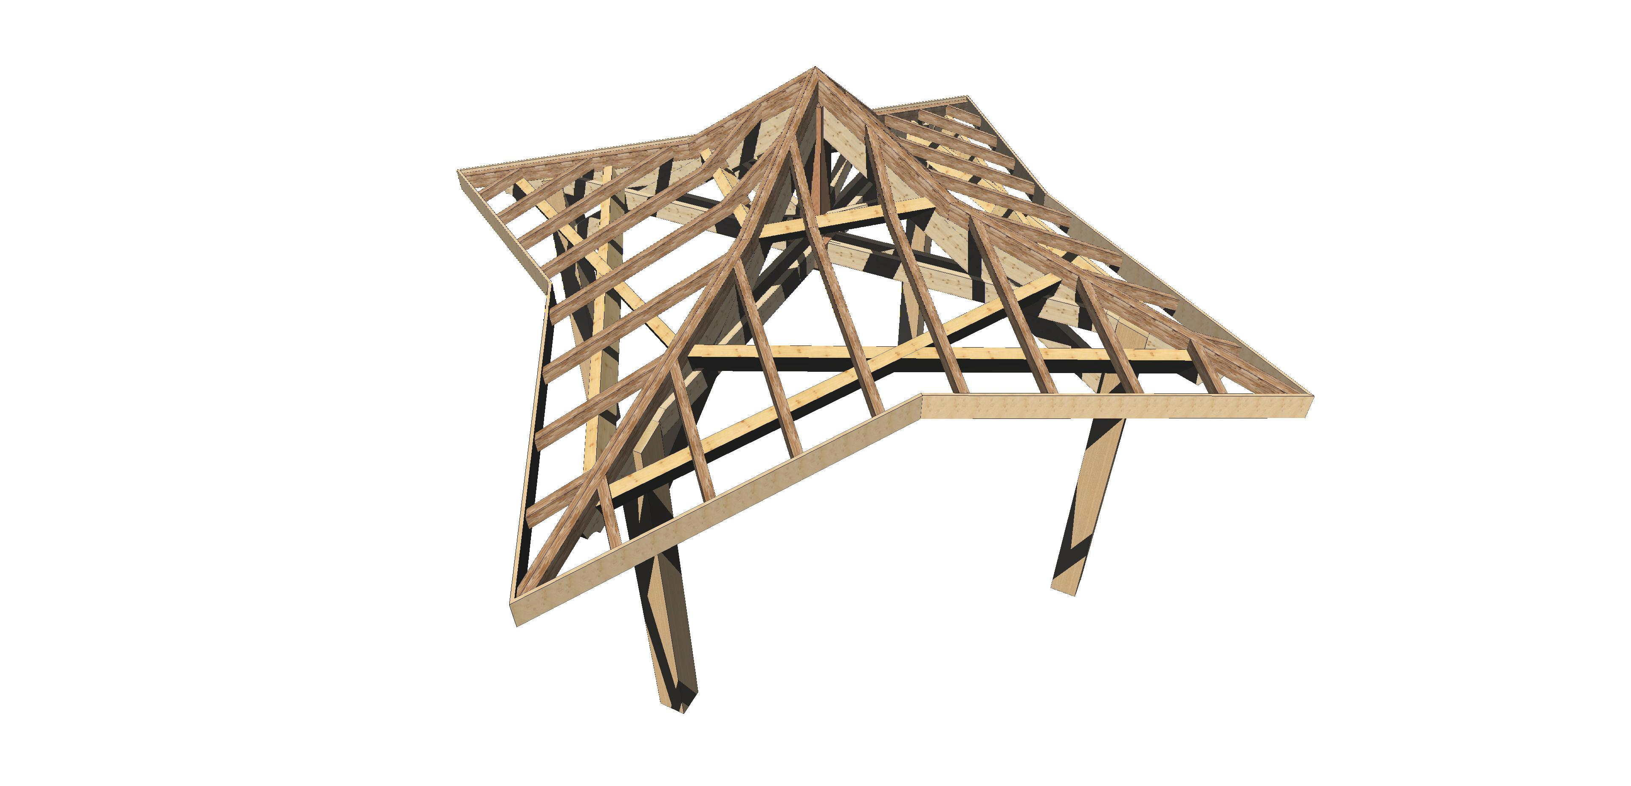

**DESCRIPTIF DE L'OUVRAGE**

Kiosque carré en charpente traditionnelle, composé d’une ferme d’arêtier sur poteau avec entrait moisé et deux demi-ferme d’arêtier sur poteau avec entrait moisé, raccordés sur ferrure en âme et semelle chêne. L’arbalétrier forme jambe de force sous l’entrait. La ligne de bris est formée par un coyau prolongeant l’arbalétrier en saillie du poteau. Chaque versant est terminé en égout par deux rives biaises avec sablière de pente, disposées de manière symétrique autour du chevron d’emprunt.

* **Entrait moisé** **50 x 160 mm** assemblé avec boulon Ø**12x………….** avec l’arbalétrier d’arêtier et le coyau. Entaille de **………….mm** dans l’arbalétrier. Entaille de **………..mm** dans l’entrait au raccord avec le coyau. Extrémité coupée selon la pente le long du coyau.
* **Entrait ½ ferme moisé** **50 x 160 mm** assemblage bas de pente identique à l’entrait. Assemblé à l’entrait par ferrure en âme (plan à déterminer), 2 broches **Ø12x…….** . Semelle chêne **50 x 160 mm** entre ferrure et entrait, dimensions selon plan, assemblée par 4 tirefonds **Ø12x……….**mm vissés dans l’entrait.
* **Arbalétrier 90 x 180 mm** assemblé en tête au poinçon par embrèvement en gorge à pleine section de **……… cm**, renforcé par tige filetée traversante **Ø12x…………….** En pied, assemblé dans le poteau par embrèvement d’équerre en about de **3 cm** renforcé par un tirefond **Ø12x………..**mm
* Coyau **90 x 180 mm** assemblé en tête à l’arbalétrier en coupe franche renforcée par un boulon **Ø12x……….** . Enfourchement avec le poteau, pied formant saillie et façonnage d’about selon plan **R=80mm**.
* **Poteau 200x200 mm**, assemblé avec le coyau par 2 boulons **Ø12x………… .** Coupe de tête dans la pente, le long du coyau.
* **Poinçon 160x160 mm**, couronné selon lattis, assemblé en pied avec l’entrait par boulon **Ø12x……….** Façonnage en pointe de diamant + gorge selon plan.
* **Contrefiche 70x120 mm**, assemblé en pied et en tête par tenon-mortaise **ép.30 mm/prof.70 mm**.
* **Fourrure** sur arbalétrier et coyau, respectivement en **90x145 et 90x127,** clouéessur le chant, y compris façonnage délard et engueulement et coupe de pied selon plan, en débord de toiture.
* **Panne porteuse** à dévers en **80x180**, dégauchissement arête selon herse, clouée en coupe franche contre coyau et fourrure, y compris repos sur entrait. Assemblée en pied contre le coyau en coupe franche, renforcée par deux boulons **Ø12x……….**., servant également à l’assemblage du versant adjacent.
* **½ pannes** à dévers en **80x180**, assemblées en coupe franche contre la panne porteuse par tirefonds **Ø12x………..**
* **Panne de brisis en 80x180**, à dévers, clouée en coupe franche contre l’arbalétrier.
* **Empannons de** **60 x 80 mm**, cloués à la face de la fourrure, compris coupe d'aplomb suivant avancée de toit.

